ПРАВИЛА ПОВЕДЕНИЯ ПРИ ВСТРЕЧЕ СО ЗМЕЯМИ И ОКАЗАНИЕ ПЕРВОЙ ПОМОЩИ ПРИ УКУСЕ ЗМЕЙ

В нашей области нередки встречи со змеей. Как вести себя в подобных ситуациях, что делать для того, чтобы ваше знакомство закончилось благополучно?
Змеи довольно миролюбивые пресмыкающиеся, никогда не нападают первыми, при встрече с человеком стараются тут же удалиться... Но укусы змей – нередкий случай.
Змея – пресмыкающееся холоднокровное, ареал обитания обширен, не встречаются, пожалуй, только за Полярным кругом, питается, в основном, мелкими грызунами и лягушками, живет в месте их наибольшего скопления - поля, подлесок, болото, приболоть.
Змеи глухие, поэтому громкий крик или шум не вызывает никакого воздействия. Как один из органов чувств они используют кожу - змея хорошо чувствует колебание земли. Если сильно потопать, то она определит ваше нахождение, но и в этом случае не сдвинется с места, пока вас не увидит: зрение развито неплохо.
Раздвоенный язык змеи служит ей чуть ли не главным органом чувств. Вытаскивая его наружу, змея проверяет предмет на пригодность к пище, температуру, вкус, возможную опасность.

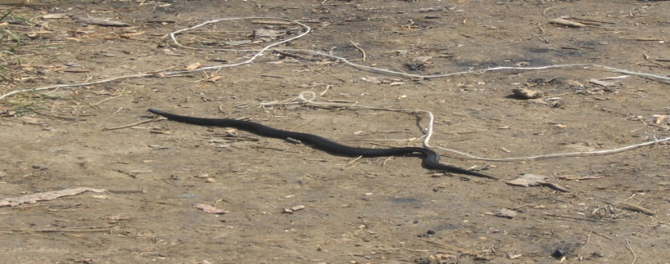

Где можно встретить змею?
Так как змеи холоднокровные, их основное времяпровождение – на солнце. Но при сильной жаре, когда воздух прогревается свыше 30 гр. по Цельсию, они прячутся в тени.
Змеи, как правило, свернувшись клубком, лежат на оголенном бревне или на песчаном пригорке, обращенном к солнцу - устраивая пикник или стоянку, учтите это.
Нередко змея забирается в палатку или спальник, но не от того, что захотела вами полакомиться, просто она ищет теплое место в холодное утро.
Что делать, если змея на пути?
Если вы заметили змею первым, постарайтесь её осторожно обойти, не стоит тыкать её палкой и отгораживать ей путь к отступлению. Поняв, что выхода нет, она станет защищаться.
Змея начинает производить звук наподобие шипения, предупреждая о своих намерениях. Если и этот сигнал вы не услышали, головка змеи поднимается вверх и начинает целить в наиболее светлый участок одежды, тела - шея, руки. Змея, свернутая в пружину, может подпрыгнуть на полметра. Если у вас в руках палка, то она молниеносно заберется по ней до руки. Лучше просто ретируйтесь.
Избегайте резких, пугающих змею движений! Нельзя, защищаясь, выставлять вперед руки, разворачиваться к змее спиной. Не убегайте от встретившейся змеи - можно наступить на незамеченную другую. Сохраняйте спокойствие в решениях, действиях, жестах. Помните: опасна змея, которую вы не видите, обнаруженная змея угрозы не представляет.
Как убить змею?
В некоторых случаях, когда вы отдыхаете с детьми и ваш лагерь будет стоять несколько дней, от змеи лучше избавиться.
Возьмите тонкий длинный прут крепкого дерева - черемуха, ива, рябина - такой, чтобы не сломался и имел длину от полутора метров.
Осторожно подойдите к змее на расстояние удара и коротким хлестким взмахом ударьте по шее - 2-3 сантиметра от головы, удары наносите часто и с силой, старайтесь не задирать прут выше метра и не закидывайте её за себя: змея может обвить ваше орудие и оказаться у вас за спиной.
После нескольких ударов, убедившись, что змея не шевелится, сделайте несколько контрольных - затем придавите тело змеи к земле так, чтобы голова оказалась снаружи, и отрежьте её. Следует соблюдать осторожность в обращении с мертвыми змеями: у некоторых из них яд сохраняет свои свойства долгое время. Случайный укол ядовитым зубом может вызвать отравление.
Что делать при укусе змеи?
Первое, что вы должны сделать - определить вид змеи и запомнить её - это поможет при обращении к врачу.
Первая помощь при укусе змеи.
Неправильные действия при оказании помощи часто приносят больший ущерб здоровью, чем сам укус змеи, существенно затрудняют диагностику, дальнейшее лечение.
Укус щитомордника не смертелен, но вызывает сильную продолжительную боль, большой отек в месте укуса. Затем быстро распространяется. (Например, при укусе в палец отек может дойти до плеча.) Кожа в области укуса приобретает красновато-синюшный оттенок. Через 20-40 минут возникают явления шока: бледность кожных покровов, головокружение, тошнота, рвота, слабый и частый пульс, снижение давления. Возможна периодическая потеря сознания, иногда возбуждение и судороги. Смерть может наступить через 30 мин, но иногда через сутки и более.
Сразу после укуса необходимо обеспечить пострадавшему полный покой в горизонтальном положении. При необходимости перенести пострадавшего в удобное, защищенное от непогоды место. Самостоятельное движение пострадавшего недопустимо! Чтобы замедлить распространение яда в организме, ограничьте подвижность пострадавшего. При укусе в ногу прибинтуйте ее к здоровой и, подложив что-либо под колени, слегка приподнимите их. При укусе в руку зафиксируйте ее в согнутом положении. Ранку надо продезинфицировать, наложить стерильную повязку, которую по мере развития отека периодически ослаблять, чтобы она не врезалась в мягкие ткани. Нельзя накладывать жгут выше места укуса. Наложение жгута на пораженную конечность ухудшает состояние пострадавшего, провоцирует гангренозные явления, повышает возможность летального исхода.
Помните, что алкоголь не является противоядием, а, наоборот, затрудняет выведение яда из организма, усиливает его действие. Давайте пострадавшему больше пить чая, бульона, воды (от кофе как возбуждающего лучше отказаться). Усиленное водопотребление способствует выводу яда из организма.
Постарайтесь немедленно транспортировать на носилках пострадавшего в ближайшее медицинское учреждение.
НЕМЕДЛЕННО ОБРАТИТЕСЬ К ВРАЧУ!

